Montag | Dienstag | Mittwoch | Donnerstag | Freitag
Ab 11:00  Uhr  Bingo  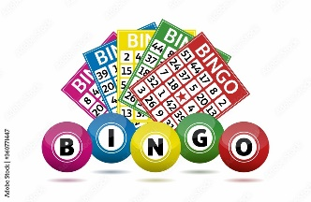 | Ab 10:00  Uhr  Kiosk  Ab 11:00 Uhr  auf den WB | Wir wünschen einen schönen  - Mai  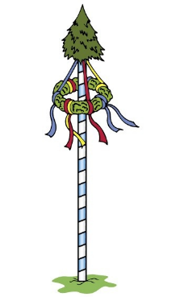 | Ab 11:30  Uhr  Angrillen im Mai  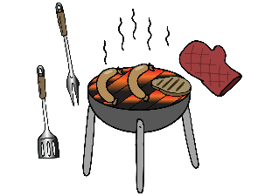 | Ab 11:00  Uhr  Sitzgymnastik

